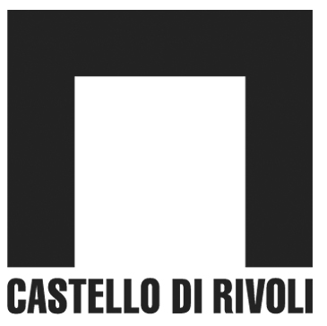
Museo d’Arte Contemporanea

Piazza Mafalda di Savoia - 10098 Rivoli (Torino) - Italia
tel. +39/011.9565222 – 9565280 fax +39/011.9565231
e-mail: info@castellodirivoli.org – www.castellodirivoli.org

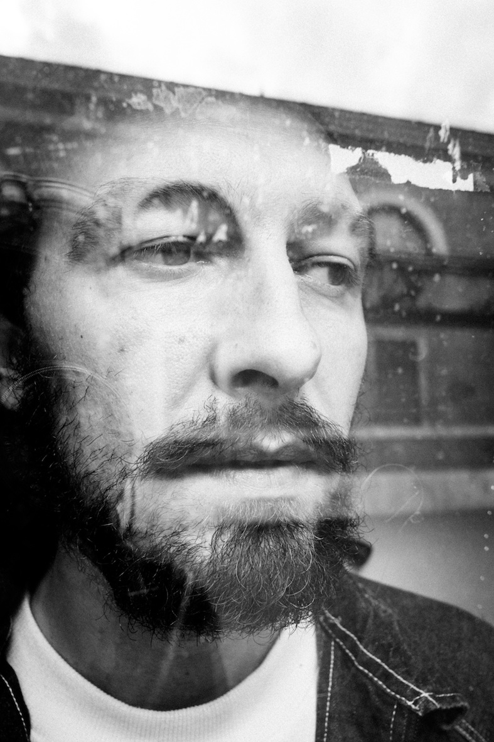

Domenica 9 febbraio, ore 16.00
Nell’ambito della rassegna cinematografica Il Cinema e il mondo dell’arte
Incontro con Marco Proserpio, regista del film L'uomo che rubò Banksy (Italia, 2018)
A seguire proiezione del film
Teatro del museo

Diretto da Marco Proserprio e narrato da Iggy Pop il film-evento sull’artista e writer inglese - prodotto da 3D Produzioni e Nexo Digital - racconta di arte, culture in conflitto, identità e mercato nero. Il film, che inizia narrando la percezione dei palestinesi su Banksy, uno dei maggiori artisti di strada dei nostri tempi, si trasforma presto nella scoperta di un vasto mercato nero di muri e dipinti rubati nelle strade di tutto il mondo. Culture che si incontrano e si scontrano di fronte a una situazione politica insostenibile, ma anche il dibattito in corso sulla commercializzazione o conservazione della Street Art. Non è una singola storia, ma molte storie. Un docufilm per capire cosa ha portato le opere d’arte di Banksy da Betlemme a una casa d’aste occidentale, insieme al muro su cui sono state dipinte.

Biglietti in vendita presso la Biglietteria del museo (ingresso Manica Lunga)
Biglietto 6,50 euro; ingresso omaggio per i possessori di Torino Piemonte Card, Abbonamento Torino Musei, giornalisti, ragazzi sotto gli 11 anni

In collaborazione con



